Николаев Николай Антипович 1915г.р.

место рождения: Псковская обл., Дновский р-н, д. Люта

Звание: старшина
в РККА с 1937 года
№ записи: 80267387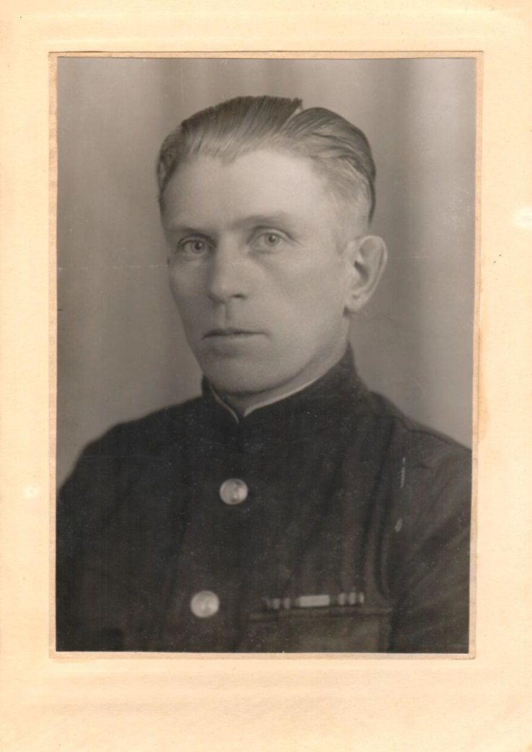

Старшина Николаев Николай Антипович участник Финской и Отечественной войны. С июня 1941 г. по январь 1945 г. в должности командира взвода 267 отд. пулеметный. Командовал взводом при прорыве Лениградской блокады у Пулковских высот 17 января 1944 г. Будучи старшиной группы захвата над Нарвой. В обороне Ленинграда под г.Пушкино в 1942 г. Истребил из личного оружия 12 немцев. Что подтверждается книжкой – боевой счет истребителя №30 части 267 ОПАБ от 13.11.43г.
В финскую войну награжден медалью «За отвагу», за взятие «языка», имеет значок «Отличный пулеметчик». Имеет медаль «За победу над Германией», «Оборону Ленинграда», «За отвагу» - в финской войне.

Архивные документы о данном награждении:
- Приказ(указ) о награждении и сопроводительные документы к нему

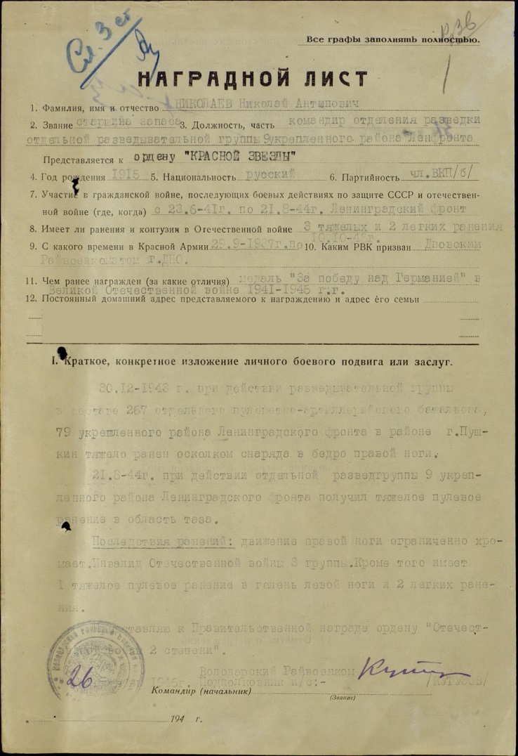 | 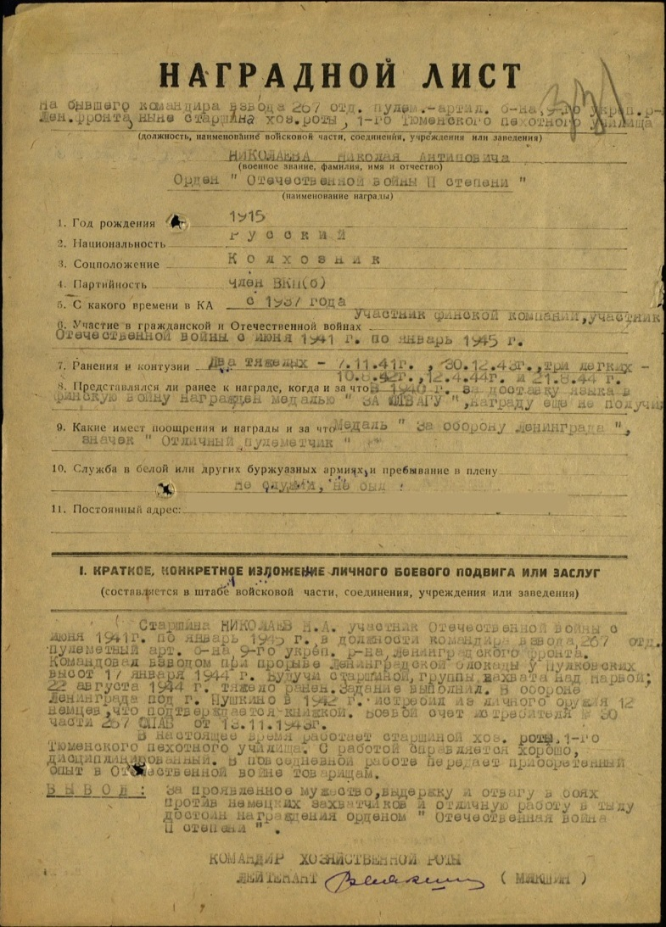
 | 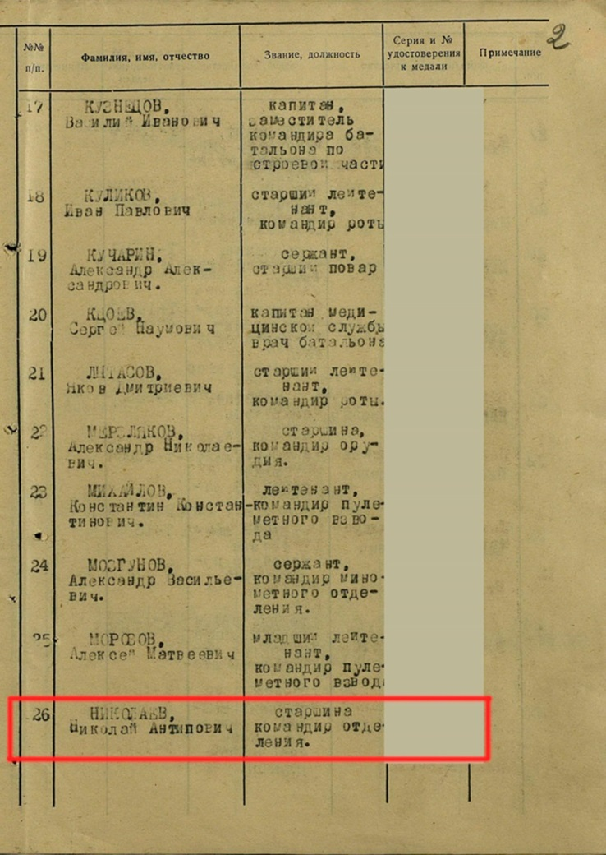

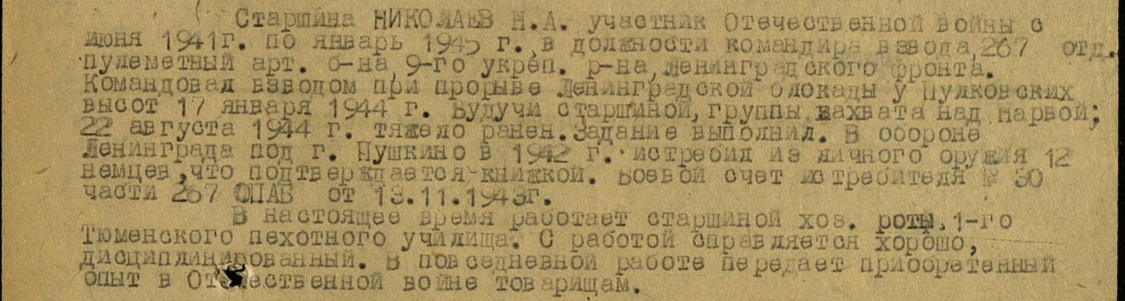

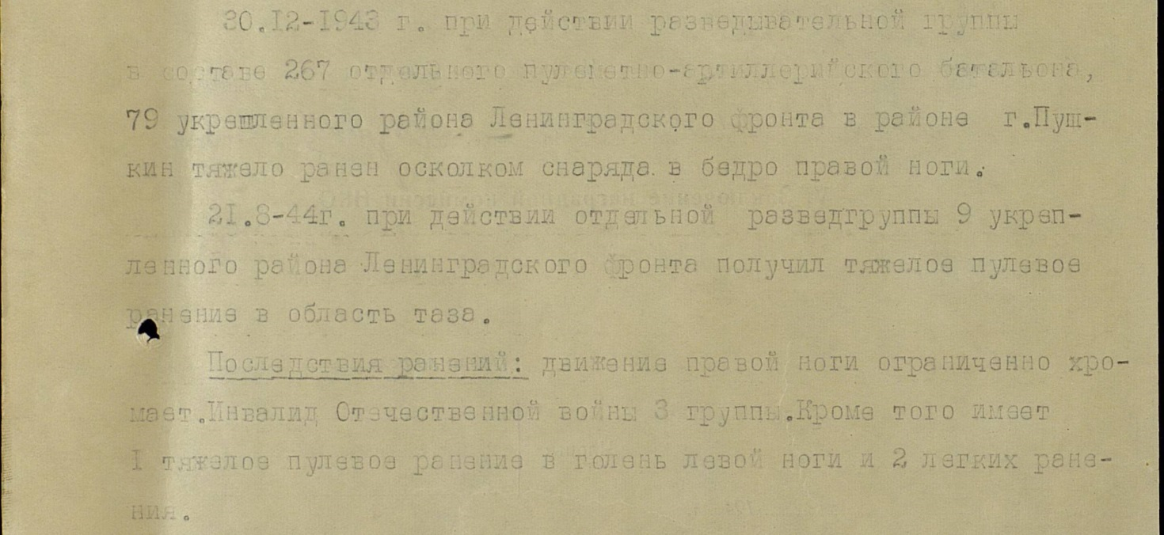
Старшина Николаев Н.А. участник Отечественной войны с 1941 г. По январь 1945 г. В должности командира взвода 267 отд. Пулеметный арт.батальона 9-го укрепленного района Ленинградского фронта. Командовал взводом при прорыве Ленинградской блокады у Пулковских высот. ( в 1987 г. Папу похоронили на Южном кладбище). 1 января 1944 г. Будучи старшиной группы захвата над Нарвой 22 августа тяжело ранен. Задание выполнил. В обороне Ленинграда под г.пушкино в 1942 г. Истребил из личного оружия 12 немцев, что подтверждается боевой книжкой №30 части 267 ОПАБ от 13.11.1943 г. Тяжело раненый эвакуирован в Тюмень. Там работал старшиной хоз.роты 1-го Тюменского пехотного училища.
В Тюмени и познакомился с моей мамой.

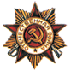  Орден Отечественной войны 1 степени  Издан: 267 опаб 79 УР / Архив: ЦАМО  фонд: 397  опись: 9272  ед.хранения: 89  № записи: 1530178707  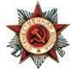  Орден Отечественной войны II степени  Приказ подразделения  №: 223/65 от: 06.11.1947  № записи: 80267075  Издан: Президиум ВС СССР  Орден Красной звезды  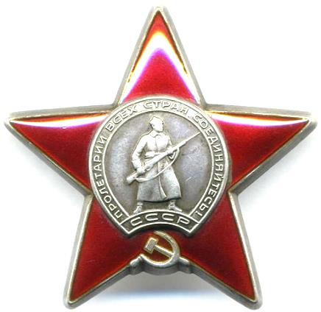 | 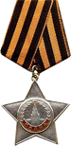  Орден Славы III степени  №: 223/78 от: 06.11.1947  Издан: Президиум ВС СССP  Архив: ЦАМО Фонд: 33  Опись: 744808 Ед.хранения: 44  № записи: 80303388 от: 04.07.1943  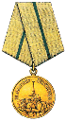  Медаль «За оборону Ленинграда»  Архив: ЦАМО  фонд: 33  опись: 744808  ед.хранения: 279  № записи: 82301804  № наградного документа: 45  дата наградного документа: 01.08.1986  № записи: 151296011

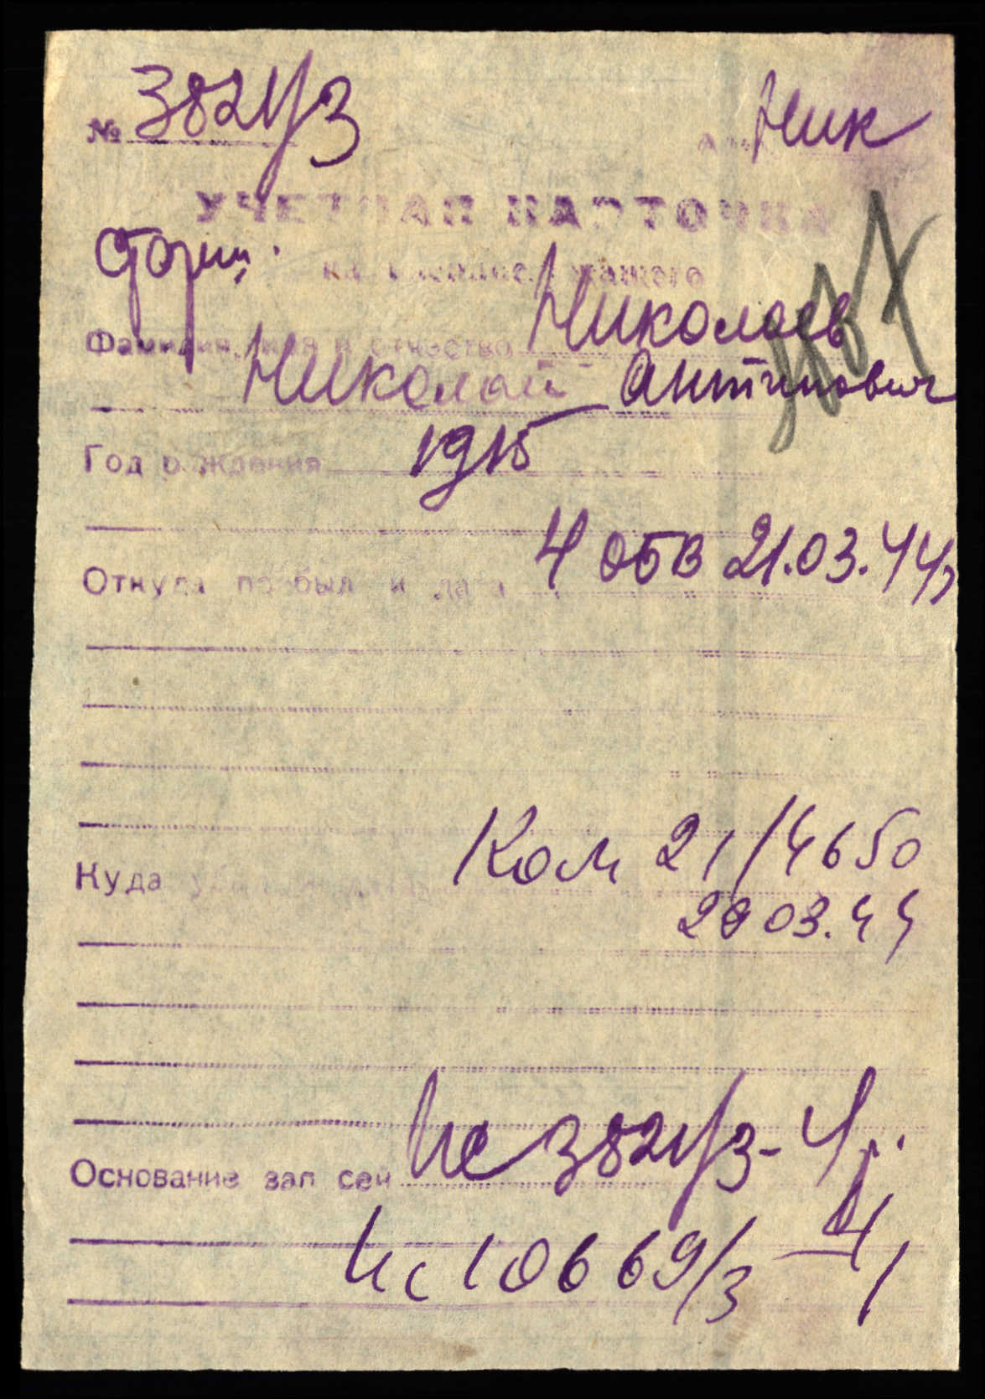 | 



